Логопедический праздник правильной и красивой речи
«Весной навеянные строки»
Цель: Подвести итоги логопедической работы за учебный год в праздничной обстановке. Совершенствовать правильную, эмоционально насыщенную речь.
Ход: (под музыку дети заходят в музыкальный зал )
Добрый день, уважаемые гости!
На свете есть много разных праздников. Мы с ребятами тоже придумали праздник – праздник правильной и красивой речи. Мы вместе очень долго к нему готовились, целый год ребята старательно занимались на логопедических занятиях, учились правильно произносить трудные звуки, слова с этими звуками. Сегодня мы услышим, чего наши ребята достигли. Как они научились говорить эти непростые звуки. И пусть ещё не каждый из вас (обращается к детям) освоил все звуки нашей речи и предстоит дальнейшая работа, но мы знаем, что каждый уже добился очень больших успехов.
Праздник наш называется «Весной навеянные строки»
Закончились морозы. Природа проснулась. Наступила весна. Утром года называют весну.
Улыбкой ясною природа
Сквозь сон встречает утро года.
Так говорил о весне А. С. Пушкин.
Звуки речи складываются слова, с помощью которых мы общаемся. У природы тоже есть звуки, которые нас окружают. Очень важно их слышать, уметь различать. Весенние звуки – особенные. Послушайте и попробуйте определить, что это за звук.
Игра «Звуки природы»
Ребята, о весне писали картины художники. Посмотрите, какие замечательные картины написали русские художники о весне. (Презентация)

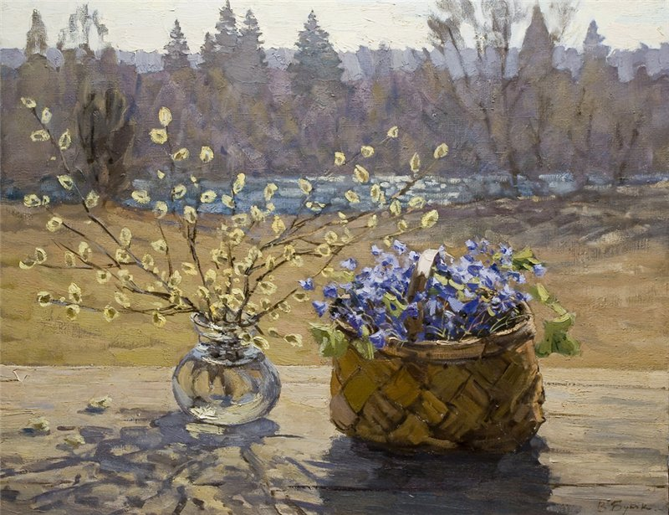
Весна - это светлый праздник рождения природы. Весной на земле зацветает новая жизнь: распускаются почки на деревьях, в поле появляется робкая зелень, жуки, мухи, бабочки выползают из щелей греться на солнце, из берлоги, отряхиваясь, вылезает отлежавший за зиму все бока медведь, - все живое тянется к солнечному теплу.
Человеку тоже легче дышится весной. Улыбаются прохожие и настроение у них радостное, весеннее. Все рады приходу весны!
Логопед:
Ну а мы сегодня с праздником речи всех поздравляем!
Василиса: Мила:
Сидите тихонько, мы начинаем...
Одну простую сказку,
А может, и не сказку,
А может, не простую
Хотим вам рассказать.
Ее мы помним с детства,
А может, и не с детства,
А может, и не помним,
Но будем вспоминать...

(под музыку дети садятся на стульчики)
Логопед:
Сказки, знают все на свете,
Любят взрослые и дети.
В царстве тридевятом,
В государстве тридесятом…
(звучит сказочная музыка … входят профессор и принцесса)
Профессор: — Ваше королевское высочество, извольте сесть. Начнем заниматься. Будем учиться правильно и красиво говорить.
Принцесса: — Красиво? Мне это нравится!
Профессор: — Пожалуйста, повторите за мной: от топота копыт пыль по полю летит.
Принцесса: — От топота… пата… тапа… Нет, не могу, это трудно!
Профессор: — Простите, Ваше высочество. Извольте взять ручку, будем учиться писать.
Принцесса: — Терпеть не могу писать! Все пальцы в чернилах!
Профессор: — Вы совершенно правы, Ваше высочество. Однако, осмелюсь попросить Вас написать всего две строчки.
Принцесса: — Ладно, уж, диктуйте.
Профессор: — Травка зеленеет, солнышко блестит, ласточка с весною в сени к нам летит.
Принцесса: — Это очень длинно. Я напишу только «травка зеленеет». (Пишет) Травка зенелеет... земелеет.. . Не буду писать, я плохо буквы знаю!
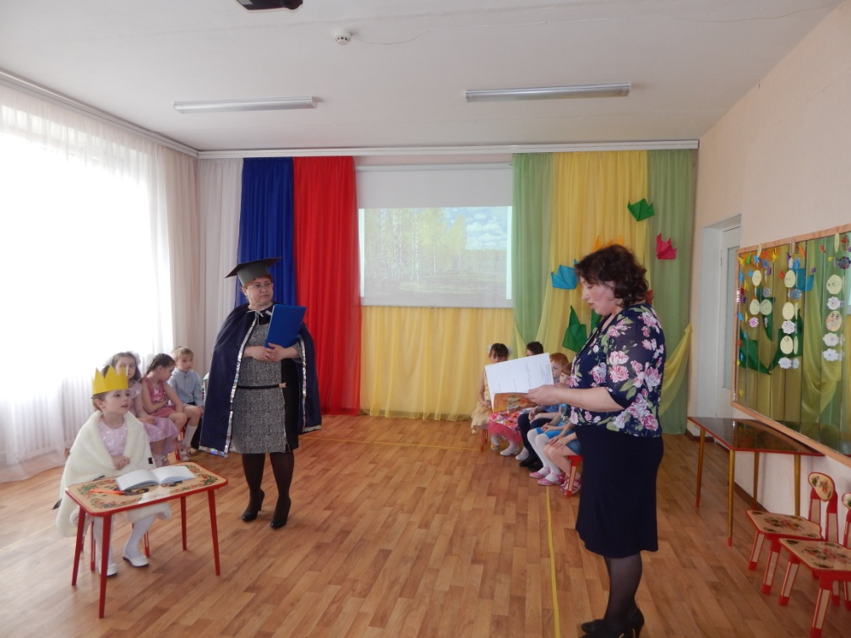
Логопед: — Ох, Ваше высочество, трудно дается Вам учение. Когда наши ребята пришли к нам в детский сад, им тоже было трудно. Но они старались, учились говорить правильно, и у них многое стало получаться.
Кто хочет разговаривать,
Тот должен выговаривать
Все правильно и внятно,
Чтоб было всем понятно.
Принцесса: — Я тоже хочу говорить правильно и красиво, помогите мне, пожалуйста!
Логопед: — Ребята, поможем Принцессе? Мы покажем ей, как мы красиво умеем говорить. Сегодня дети будут читать стихи о самом прекрасном времени года – о весне. Многие русские поэты прославляли это время года. Я думаю, это многому её научит. Ваше высочество, просим вас присесть. А читать стихи дети будут под музыку П.И.Чайковского «Времена года». Она так и называется «Апрель». Итак, мы начинаем!
Алексей Плещеев (Даша)
Ласточка
Травка зеленеет, солнышко блестит;
Ласточка с весною в сени к нам летит.
С нею солнце краше и весна милей…
Прощебечь с дороги нам привет скорей!
Дам тебе я зерен, а ты песню спой,
Что из стран далеких принесла с собой…

Афанасий Фет (Дима)
«Весенний дождь»
И от неба до земли,
Качаясь, движется завеса,
И будто в золотой пыли
Стоит за ней опушка леса.
Две капли капнули в стекло,
От лип душистым медом тянет,
И что-то к саду подошло,
По свежим листьям барабанит.

Федор Тютчев (Арсений)
«Весенние воды»
Еще в полях белеет снег,
А воды уж весной шумят-
Бегут и блещут и гласят…
Они гласят во все концы:
«Весна идет, весна идет!
Мы молодой весны гонцы,
Она нас выслала вперед!»

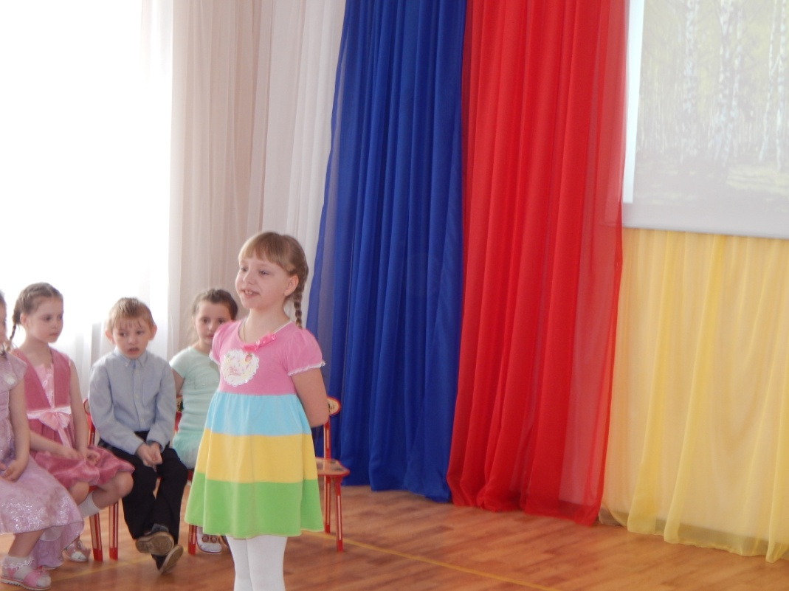
Афанасий Фет (Настя)
«Весна»
Весна, весна: как воздух чист!
Как ясен небосклон!
Своим лучом живым
Слепит мне очи он.
Весна, весна: как высоко
Ласкаясь к солнечным лучам,
Летают облака!

Екатерина Карганова (Рита)
Николай Гончаров (Андрей)
«Весной»
На веточках –
Ты взгляни,-
Там, где были почки,
Как зеленые огни,
Вспыхнули листочки.

«Если снег повсюду тает»
Если снег повсюду тает,
День становится длинней,
Если все зазеленело
И в полях звенит капель,
Если солнце ясно светит,
Если птицам не до сна,
Значит к нам пришла весна…

Соня «Я сочиняю про весну»
Логопед: А сейчас ребята порадуют всех красивым весенним танцем.
Танец «Весенние цветы»
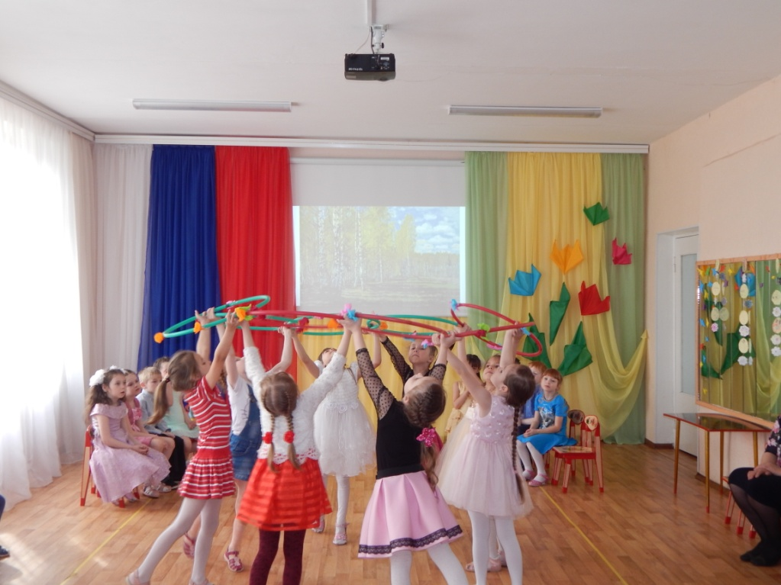
А мы продолжаем наш праздник и приглашаем рассказать стихотворение…..
Алексей Плещеев (Кристина)
«Весна»
Уж тает снег, бегут ручьи,
В окно повеяло весною…
Засвищут скоро соловьи,
И лес оденется листвою!
Чиста небесная лазурь,
Теплей и ярче солнце стало,
Пора метелей злых и бурь
Опять надолго миновала.
Самуил Маршак (Лера)

Круглый год. Апрель
Апрель! Апрель!
На дворе звенит капель.
По полям бегут ручьи,
На дорогах лужи.
Скоро выйдут муравьи
После зимней стужи.
Пробирается медведь
Сквозь густой валежник.
Стали птицы песни петь
И расцвел подснежник.

Борис Заходер (Саша)
Ласточка.
Улетела Ласточка
За тридевять земель...
Возвращайся, Ласточка!
На дворе апрель.
Возвращайся, Ласточка!
Только не одна:
Пусть с тобою, Ласточка,
Прилетит Весна!
Логопед: — Ваше высочество, мы помогли Вам?
Принцесса: Ах, большое вам спасибо. Какие вы молодцы! Говорю теперь красиво! Обещаю не лениться, на пятерочки учиться! Ну а я велю сей час, вручить грамоты для вас!
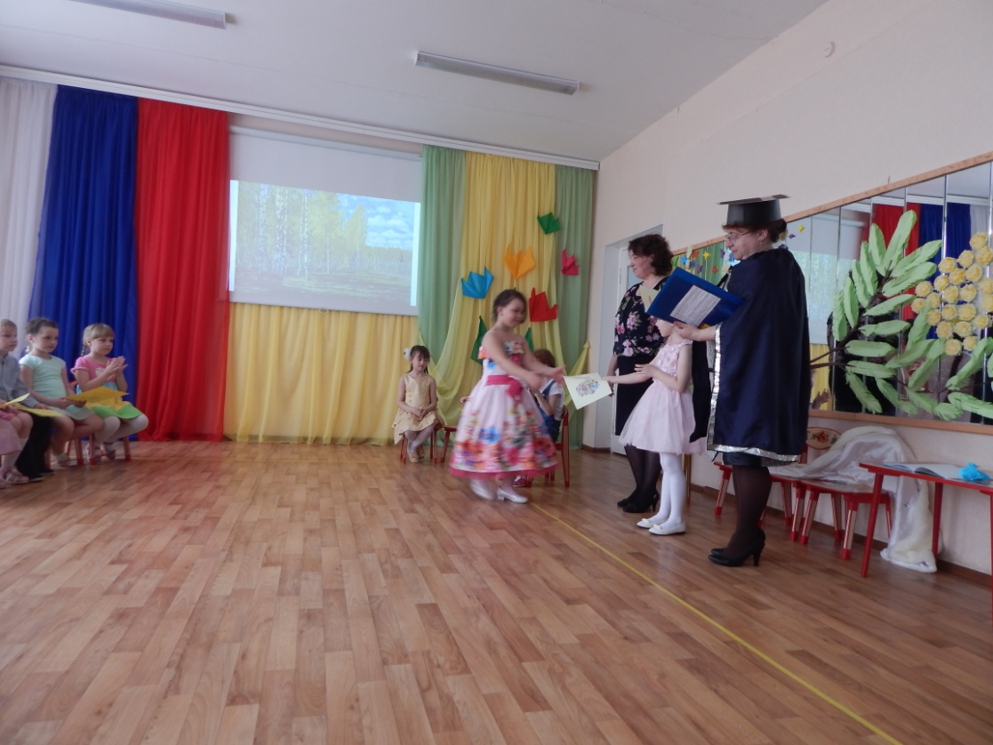

(звучит музыка, профессор награждает каждого ребёнка грамотой, уходят)
Логопед: Вот и подходит к концу наш праздник. Я очень за вас рада, ведь ваша правильная речь для нас – награда!

